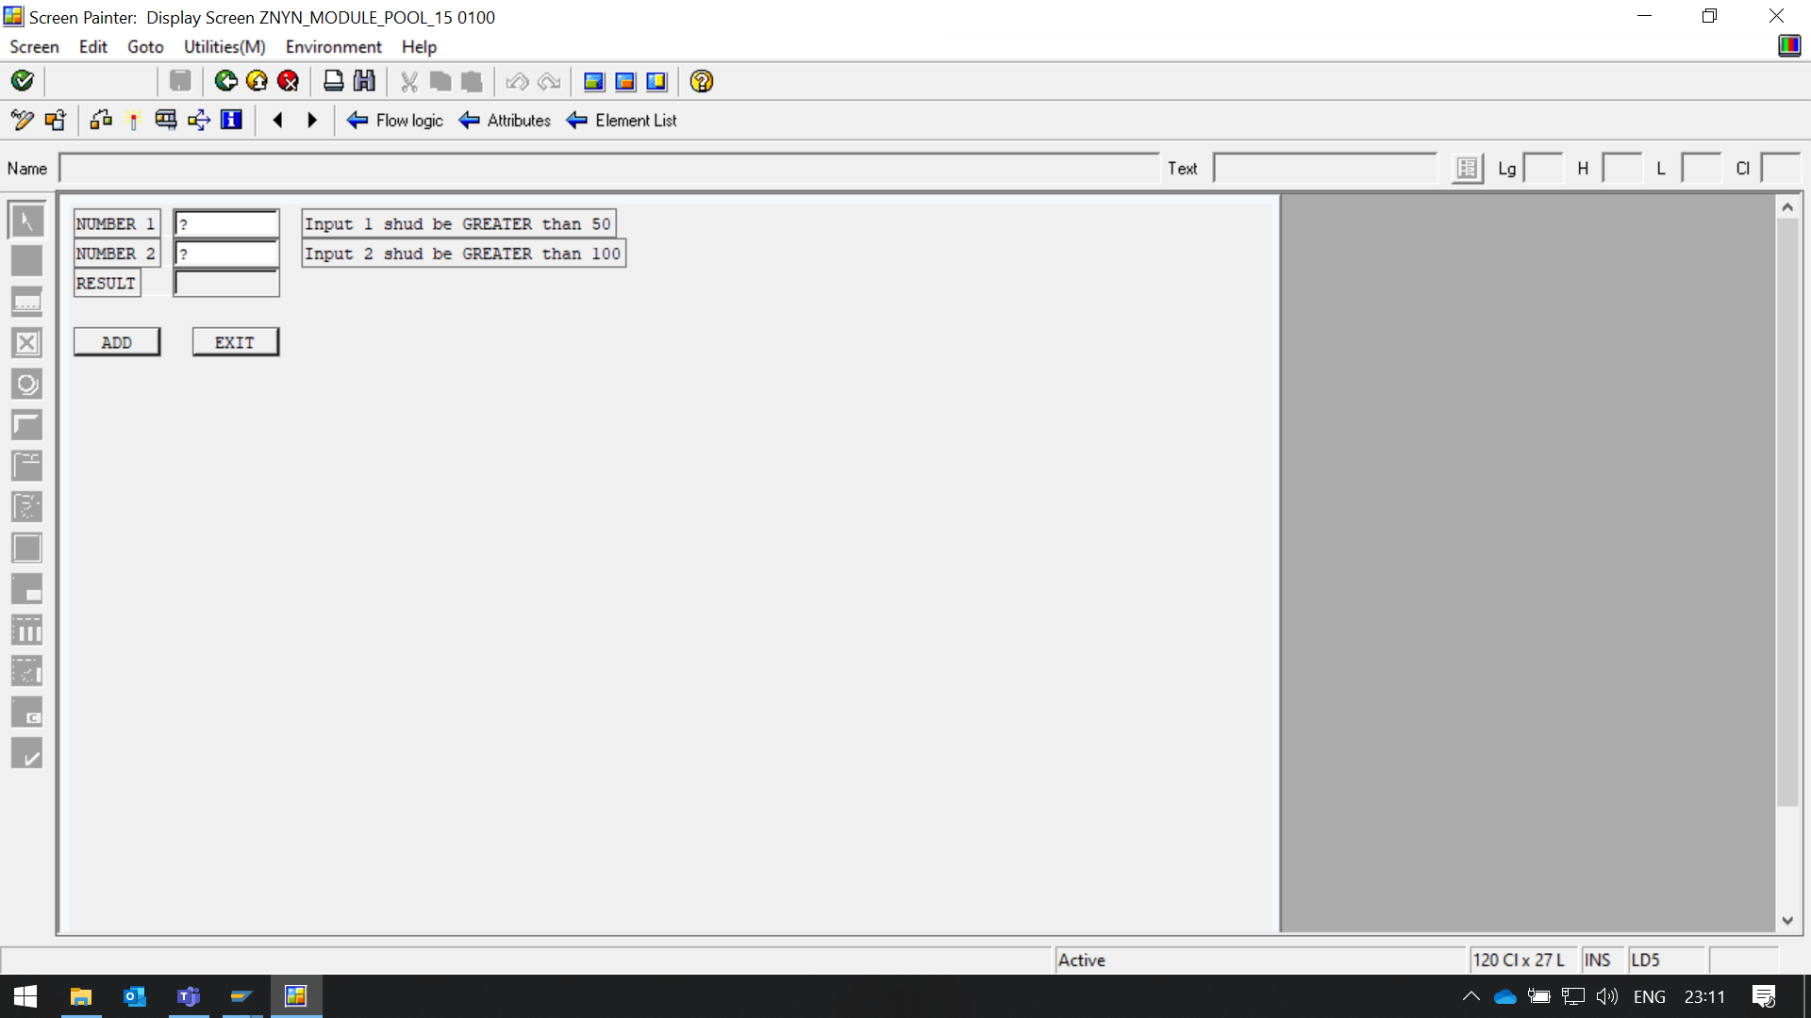

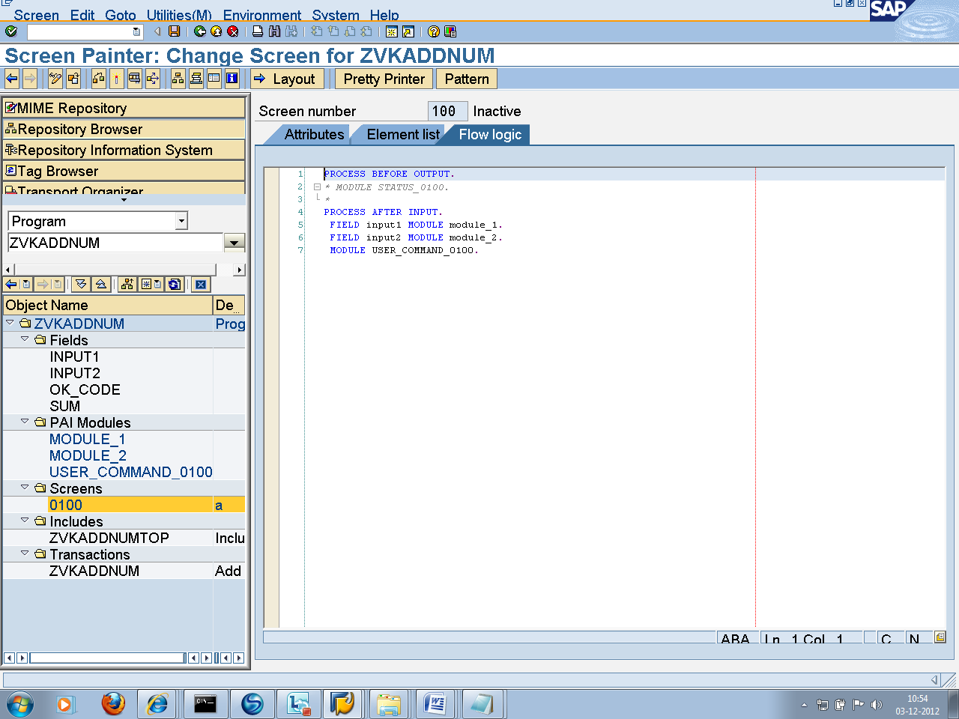

PROCESS BEFORE OUTPUT.  
* MODULE STATUS_0100.  
*  
PROCESS AFTER INPUT.

“**field can be combined with the MODULE statement to call dialog modules conditionally, to allow any input to be checked, and to allow self-programmed field and input helps at POH time and POV time**.  
 FIELD input1 MODULE module_1.  
 FIELD input2 MODULE module_2.  
 MODULE USER_COMMAND_0100.

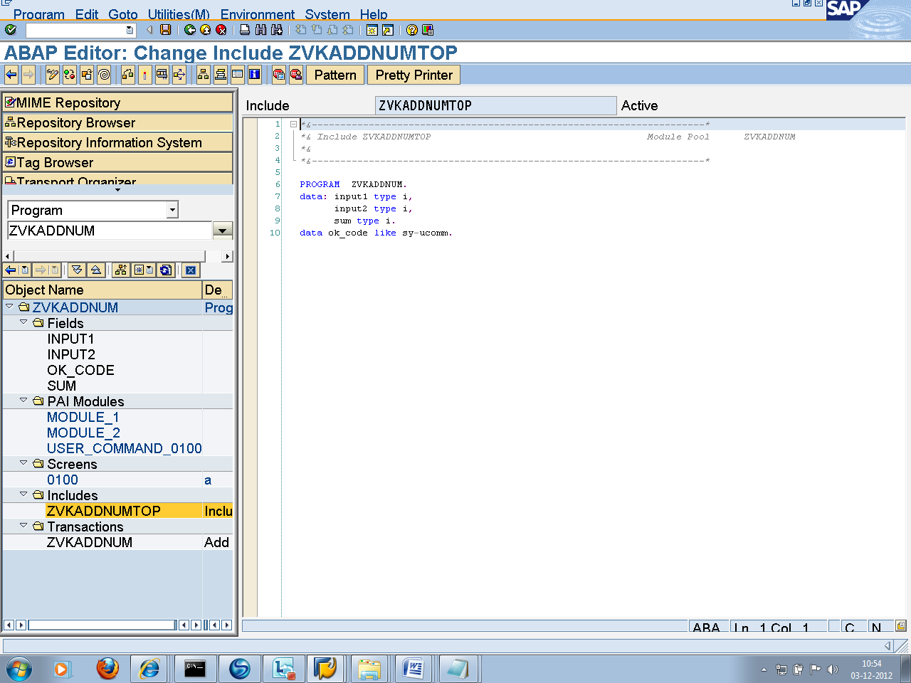  
PROGRAM  ZVKADDNUM.  
data: input1 type i,  
      input2 type i,  
      sum type i.  
data ok_code like sy-ucomm.

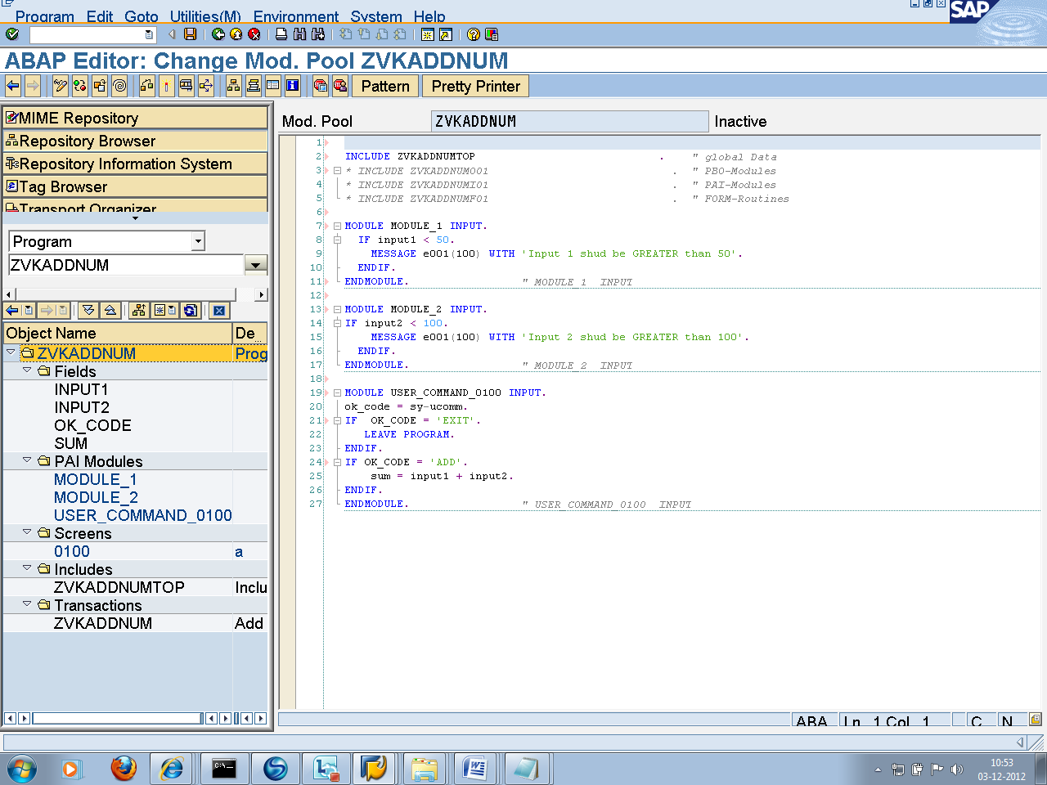

INCLUDE ZVKADDNUMTOP                            .    " global Data  
* INCLUDE ZVKADDNUMO01                            .  " PBO-Modules  
* INCLUDE ZVKADDNUMI01                            .  " PAI-Modules  
* INCLUDE ZVKADDNUMF01                            .  " FORM-Routines  
  
MODULE MODULE_1 INPUT.  
  IF input1 < 50.  
    MESSAGE e001(Z104329MSGCLASS) WITH 'Input 1 shud be GREATER than 50'.  
  ENDIF.  
ENDMODULE.                 " MODULE_1  INPUT  
  
MODULE MODULE_2 INPUT.  
IF input2 < 100.  
    MESSAGE e001(Z104329MSGCLASS) WITH 'Input 2 shud be GREATER than 100'.  
  ENDIF.  
ENDMODULE.                 " MODULE_2  INPUT  
  
MODULE USER_COMMAND_0100 INPUT.  
ok_code = sy-ucomm.  
IF  OK_CODE = 'EXIT'.  
   LEAVE PROGRAM.  
ENDIF.  
IF OK_CODE = 'ADD'.  
    sum = input1 + input2.  
ENDIF.  
ENDMODULE.